杨浦区2018学年度第一学期期末质量调研
物理部分
（满分100分，时间90分钟）
考生主意：
1.本试卷共五个大题。
2.答题时，考生务必按答题要求在答题纸规定的位置上作答，在草稿纸、本试卷上答题一律无效。
一、选择题（共20分）
1、 下列用电器中，正常工作时，通过电流约为0.2安的是
A.微波炉 B.电熨斗 C.白炽灯 D.空调
2、 水结成冰后，不变的物理量是（ ）
A.质量 B.体积 C.密度 D.温度
3、经过研究得出电流与电压之间关系的科学家是
A.安培 B.伏特 C.欧姆 D.焦耳
4、如图1所示的实例中，不是利用连通器原理工作的是（ ）
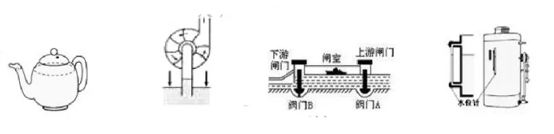
A.茶壶 B.离心式水泵 C.船闸 D.锅炉水位计
6、汽车上设置了“安全带指示灯”，提醒驾驶员系好安全带，当安全带系好时，相当于闭合电键，指示灯不亮；安全带未系好时，相当于断开电键，指示灯发光。图2中符合上述要求的电路图是（ ）
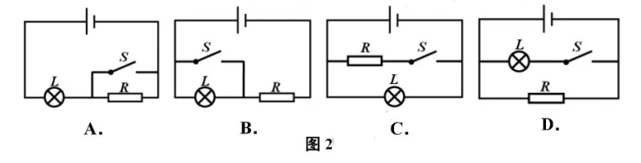

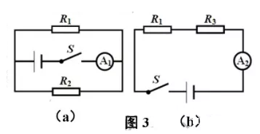
7、在图3（a）、（b）所示电路中，电源电压相同且不变，电路元件均完好，电阻R₂>R₃，关于电流表A₁与电流表A₂的示数说法正确的是（ ）
A.电流表A₁的示数可能小于A₂的示数
B.电流表A₁的示数一定大于A₂的示数
C.电流表A₁的示数可能等于A₂的示数
D.电流表A1的示数一定小于A₂的示数
8、如图4所示，两个相同的柱形容器分别盛有两种不同液体，在容器中分别放入两个相同物体，当物体静止后两液面刚好相平，下列判断正确的是（ ）
A.物体排开液体的质量m_{甲}＜m_{乙}； B.液体对容器底部的压强p_{甲}=p_{乙}；
C.容器对地面的压强p_{甲}’=p_{乙}’； D.液体对容器底部的压力F_{甲}＞F_{乙}.
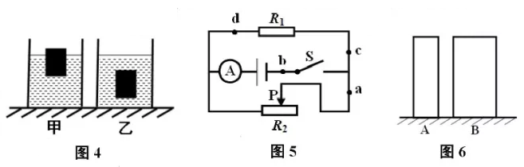
9、在图5所示的电路中，电源电压保持不变，现将电流表A₁串联在电路a、b、c、d中的某一处，闭合电键S，向右移动变阻器滑片P，电流表A与A₁示数的比值变大，则电流表A₁串联在（ ）
A.a点 B.b点 C.c点 D.d点
10、如图6所示，高度相等的均匀圆柱体A、B置于水平地面上，A对地面的压强大于B对地面的压强。沿水平方向分别切去不同的厚度，A、B剩余部分对地面的压力恰好相等。关于切去部分的质量Δm_{A}、Δm_{B}和厚度Δh_{A}、Δh_{B}的判断，正确的是（ ）
A. Δh_{A}＞Δh_{B}，Δm_{A}=Δm_{B}； B. Δh_{A}＞Δh_{B}，Δm_{A}＞Δm_{B}；
C. Δh_{A}＜Δh_{B}，Δm_{A}＞Δm_{B}； D. Δh_{A}＜Δh_{B}，Δm_{A}=Δm_{B}；
二、填空题（共25分）
11、首次测出大气压强数值的科学家是____________；“电流周围存在磁场”是丹麦科学家_______首先发现的。为了描述看见、摸不着的磁场，人们假想出的曲线叫做__________。
12、上海地区家庭电路的电压为________伏，电视机与空调是________连接的（选填“串联或“并联”），当家中开启的用电器增加时，电路中的总电阻________（选填“变大”、“变小”或“不变”）。
13、5秒内通过某导体横截面的电荷量为3库，则通过该导体的电流为________安，该导体两端的电压为6伏，导体的电阻为________欧，当该导体两端的电压为12伏时，其电阻为________欧。
14、用细绳悬挂一重为10牛的A物体浸没水中，细绳的拉力为0.2牛，A物体受到水的浮力_____牛，A物体的体积为________米³；向水中加盐时，A物体受到的浮力将________（选填“变小”、“不变”或“变大”）。
15、在图8所示的电路中，电源电压保持不变，闭合电键S，将滑动变阻器的滑片P向右移动，电压表V₂的示数将________，电压表V₁与V₂示数的差值_______，电压表V₂与电流表A示数的比值_______（均选填“变大”、“变小”或“不变’）。
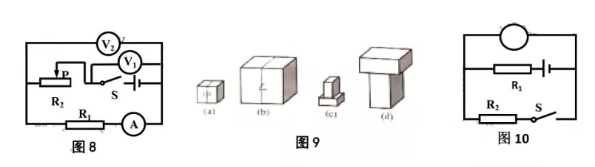
16、如图9（a）、（b）所示，均匀正方体甲、乙置于水平地面上，若甲、乙边长之比1:2，将它们沿竖直方向切去一半，再把甲切去部分放在甲剩余部分的下方，把乙切去部分放在乙剩余部分的上方，如图9（c）、（d）所示，此时它们对地面的压强相等，它们对地面的压力之比为_______，原来甲、乙对地面的压强之比为_______。
17、在图10所示电路中，电源电压为U且保持不变。已知电路中仅有一处故障，且只发生在电阻R₁、R₂上。电键S闭合前后，电压表指针所在的位置不变。请根据相关信息写出电压表的示数及相对应的故障____________________________。
18、为了研究当物块受斜向上拉力且处于静止时，影响物块对水平面的压力大小的因素。某小组同学将相同物块分别置于电子压力计中央，用不同的拉力作用于物块，并改変拉力与水平方向的夹角，实验过程如图11所示。
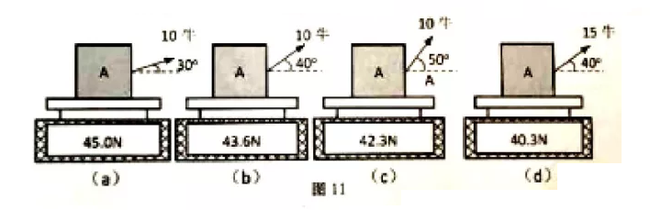
①根据实验现象，请判断影响物块对水平面的压力大小与有关，写出判断依据____________________________________________________________________________；
根据生活经验，你认为影响物块对水平面的压力大小可能还会与________有关，为了验证你的想法，还需增加实验器材_____________________________________。
三、作图题（共9分）
19、在图12中，重为6牛的物块静止在水平桌面中央，用力的图示法画出该物块对水平桌面的压力。
20、根据通电螺线管磁极，在图13中标出磁感线方向和小磁针的N极以及电源的正负极。
21、在图14所示的电路中有两根导线尚未连接，以笔画线代替导线补上。补上后要求：闭合电键S，当滑动变阻器的滑片向左移动时，电压表的示数变小。
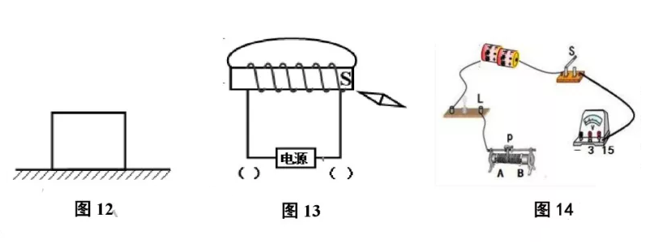
四、计算题（共26分）
22、体积为2×10⁻³米³的铜球浸没在水中（铜的密度为8.9×10³千克/米³）。求：
铜球的质量m_{铜}。
铜球受到的浮力F_{浮}。

23、在图15(a)所示的电路中，电源电压保持不变，滑动变阻器R₂上标有“20Ω，2A’’字样，滑动变阻器的滑片P位于中点位置。断开电健S，电流表A示数如图15(b)所示，闭合电键S，电流表A示数如图15(c)所示，求：
电源电压U。
在不损坏电路元件的情况下，闭合电键S。移动滑片P，求R₂的最小阻值。
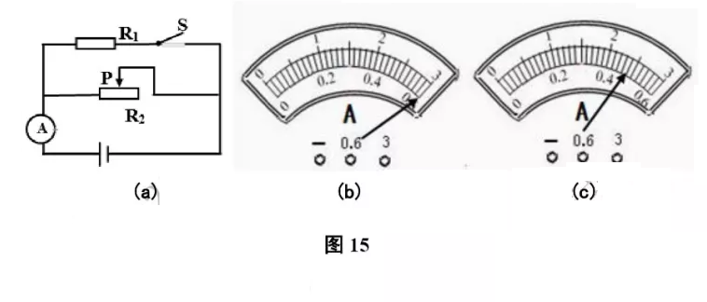

24、在图16所示的电路中，电源电压不变，R₁的阻值为24Ω。闭合电键S后，电流表示数为0.5安，电压表心的示数为6伏。求：
电阻R₁端电压U₁
R₂的阻值。
现用定值电阻R₀替换R₂，要求：电路能正常工作，且
a.电压表V₁的示数不小于电压表V₂的示数。
b.电压表V₁的示数与电压表V₂示数的比值不超过3。请通过计算说明，定值电阻R₀的取值范围。
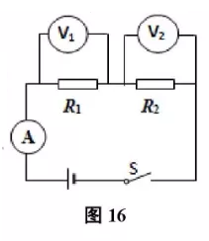

25、如图17所示，薄壁柱形容器A与实心正方体B放置在水平地面上，容器A中装有水，底面积为1.5×10⁻²米²，实心正方体B的边长为0.1米。现将实心柱体B浸没在容器A中，分别測出正方体B放入前后水对容器底部的压强P_{水}，容器对水平地面的压强如下表所示。求：
放入正方体前，容器中水的深度h_{水}。
正方体B的质量m_{B}。
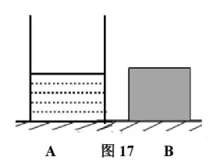
 | 放入前 | 放入后
P_{水}(帕) | 980 | 1470
P_{容}(帕) | 1470 | 2450

五、实验题(共20分)
26、图18(a)所示的装置名称是________；此装置可做探究________与哪些因素有关”的实验。如图18(b)所示是“验证________原理”实验装置，该实验是定量研究物体受到的浮力大小与________的关系。
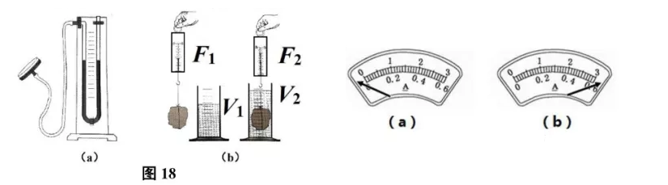
27、“用电流表测电流”实验中，应将电流表中________(选填“串联”或“并联”)连接在电路中。若在实验过程中，出现电流表指针如图19(a)所示，存在的问题是________；若在实验过程中，出现电流表指针如图19(b)所示，接下来的操作是________________________________。
28、“测定物质密度”的实验原理是
，实验中需要测量的物理量有_______，实验中需要测量的物理量有_______。在“探究物质质量与体积的关系”实验中，先要控制_______相同进行研究，为了得出普遍规律，还需进一步改变_______继续探究。（最后两空选填“质量’’、“体积”或“物质”）。
29、小陆同学做“用电流表、电压表测电阻”实验，现有电源（电压为1.5伏的整数倍且保持不变），一个待测电阻电流表、电压表、滑动变阻器、电键及导线若干，小陆连接电路，使变阻器接入电路中的电阻最大，闭合电键时观察到电压表示数为6伏，电流表示数为0.3安。小陆移动滑片P到某一位置，发现电压表和电流表示数如图20（a）、（b）所示。他继续移动滑片P至另一端时发现电流表示数为1.4安。请根据相关信息：
求出滑动变阻器的最大电阻。______________________
②通过计算说明实验所用电源的电压。______________________
③计算待测电阻心的阻值（精确到0.1欧）。______________________
表三
（R_{定}=10Ω，R_{滑}=“20Ω，2A”）
实验序号 | U_{滑}（伏） | I_{滑}（安）
11 | 15 | 0.3
12 | 13 | 0.5
13 | 7 | 1.1
14 | 2 | 1.6
15 | 0 | 1.8

表一
（R_{定}=10Ω，R_{滑}=“20Ω，2A”）
实验序号 | U_{滑}（伏） | I_{滑}（安）
1 | 12 | 0.6
2 | 8 | 1.0
3 | 6 | 1.2
4 | 4 | 1.4
5 | 0 | 1.8

表二
（R_{定}=10Ω，R_{滑}=“20Ω，2A”）
实验序号 | U_{滑}（伏） | I_{滑}（安）
6 | 15 | 0.2
7 | 9 | 0.6
8 | 6 | 0.8
9 | 3 | 1.0
10 | 0 | 1.2

①分析比较实验序号1〜5（6〜10或11〜12）的实验数据，可得出的初步结论是：串联电路中，当滑动变阻器的阻值改变时，___________________________________________________。
②分析比较实验序号1〜5（6〜10或11〜12）中的I_{滑}变化量与U_{滑}变化量的倍数关系，可得出的初步结论是：串联电路中，当滑动变阻器的阻值改变时，__________________________________________。
进一步比较表一与表三中的U_{滑}变化量与I_{滑}变化量的比值，发现：当定值电阻相同，则______________________________相同。
再进一步比较表一（或表二或表三）中的U_{滑}变化量与I_{滑}变化量的比值与定值电阻阻值的大小关系，可得出的初步结论是：____________________________________________________________________。请你用理论推导的方法证明上面的结论。

